Занятие № 4.

Тема: Формула полной вероятности. Формула Байеса. Схема Бернулли. Полиномиальная схема. Гипергеометрическая схема.

ФОРМУЛА ПОЛНОЙ ВЕРОЯТНОСТИ

ФОРМУЛА БАЙЕСА
ТЕОРИЯ
Формула полной вероятности:

Пусть имеется полная группа несовместных событий 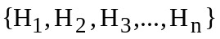:
(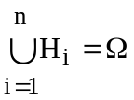, 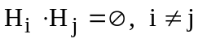).Тогда вероятность события А можно рассчитать по формуле
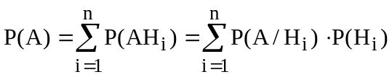 (4.1)

События называются гипотезами. Гипотезы выдвигаются относительно той части эксперимента, в которой присутствует неопределённость.

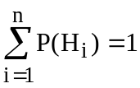, где 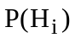 -априорные вероятности гипотез

Формула Байеса:

Пусть опыт завершён и известно, что в результате опыта произошло событие A. Тогда можно с учётом этой информации переоценить вероятности гипотез:
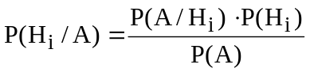 (4.2)

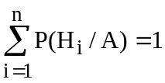, где 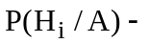апостериорные вероятности гипотез

РЕШЕНИЕ ЗАДАЧ

Задача 1.

Условие
В поступивших на склад 3 партиях деталей годные составляют 89 %, 92 % и 97 % соответственно. Количество деталей в партиях относится как 1:2:3.

- Чему равна вероятность того, что случайно выбранная со склада деталь окажется бракованной.
- Пусть известно, что случайно выбранная деталь оказалось бракованной. Найти вероятности того, что она принадлежит первой, второй и третьей партиям.

Решение:

Обозначим через А событие, состоящее в том, что случайно выбранная деталь окажется бракованной.

1-ый вопрос – на формулу полной вероятности
2-ой вопрос - на формулу Байеса

Гипотезы выдвигаются относительно той части эксперимента, в которой присутствует неопределённость. В данной задаче неопределённость состоит в том, из какой партии случайно выбранная деталь.

Пусть в первой партии а деталей. Тогда во второй партии – 2a деталей, а в третьей – 3a деталей. Всего в трёх партиях 6a деталей.

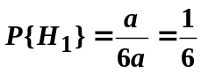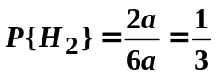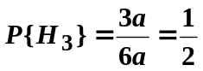

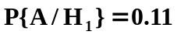 (процент брака на первой линии перевели в вероятность)

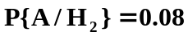 (процент брака на второй линии перевели в вероятность)

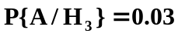(процент брака на третьей линии перевели в вероятность)
По формуле полной вероятности рассчитываем вероятность события A

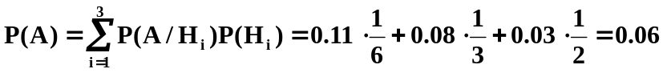 -ответ на 1 вопрос

Вероятности того, что бракованная деталь принадлежит первой, второй и третьей партиям рассчитываем по формуле Байеса:

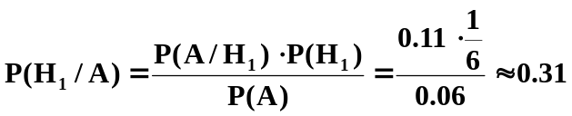

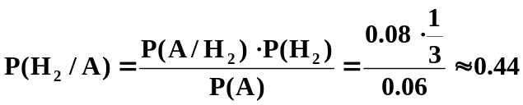

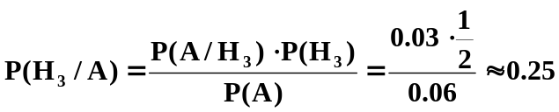

Задача 2.

Условие:

В первой урне 10 шаров : 4 белых и 6 чёрных. Во второй урне 20 шаров : 2 белых и 18 чёрных. Из каждой урны выбирают случайным образом по одному шару и кладут в третью урну. Затем из третьей урны случайным образом выбирают один шар. Найти вероятность того, что извлечённый из третьей урны шар будет белым.

Решение:
Ответ на вопрос задачи можно получить с помощью формулы полной вероятности:

Неопределённость состоит в том, какие шары попали в третью урну. Выдвигаем гипотезы относительно состава шаров в третьей урне.

H₁={в третьей урне 2 белых шара}
H₂={в третьей урне 2 чёрных шара}
H₃={ в третьей урне 1 белый шар и 1 чёрный шар}

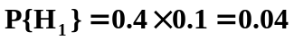
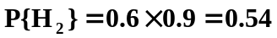
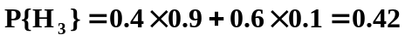

A={шар взятый из 3 урны будет белым}

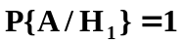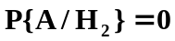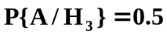

По формуле полной вероятности получаем:

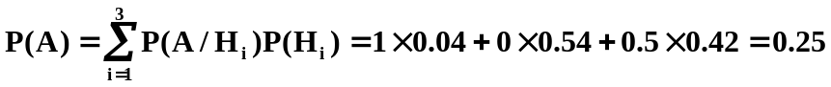

Задача 3.
- В урну, содержащую 2 шара неизвестного цвета, опустили белый шар. После этого из этой урны извлекаем 1 шар. Найти вероятность того, что шар извлечённый из урны будет белым.
- Шар, извлечённый из выше описанной урны, оказался белым. Найти вероятности того, что в урне до перекладывания было 0 белых шаров, 1 белый шар и 2 белых шара.

1 вопрос- на формулу полной вероятности
2 вопрос –на формулу Байеса

Неопределённость состоит в первоначальном составе шаров в урне. Относительно первоначального состава шаров в урне выдвигаем следующие гипотезы:

H_{i}={ в урне до перекладывания был i-1 белый шар}, i=1,2,3
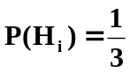, i=1,2,3( в ситуации полной неопределённости априорные вероятности гипотез берём одинаковыми, т.к. мы не можем сказать, что один вариант более вероятен по сравнению с другим)
А={шар, извлечённый из урны после перекладывания, будет белым}
Вычислим условные вероятности:
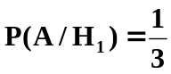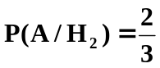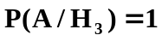
Произведём расчёт по формуле полной вероятности:

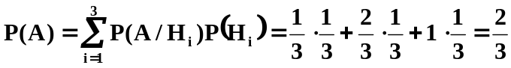 -ответ на 1 вопрос

Для ответа на второй вопрос используем формулу Байеса:

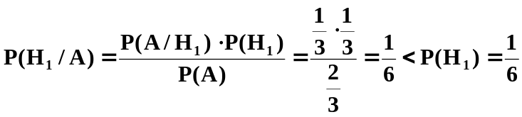 (уменьшилась по сравнению с априорной вероятностью)

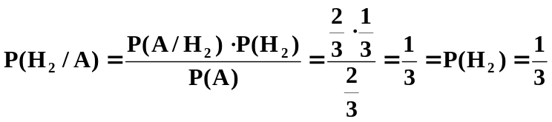 (не изменилась по сравнению с априорной вероятностью)

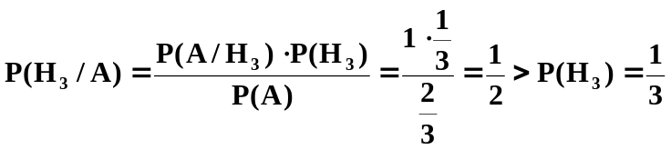 (увеличилась по сравнению с априорной вероятностью)

Вывод из сравнения априорных и апостериорных вероятностей гипотез: первоначальная неопределённость количественно поменялась
Задача 4.
Условие:
При переливании крови надо учитывать группы крови донора и больного. Человеку, имеющему четвёртую группу крови можно перелить кровь любой группы, человеку со второй и третьей группой можно перелить либо кровь его группы, либо первой. Человеку с первой группой крови можно перелить кровь только первой группы. Известно, что среди населения 33,7 % имеют первую группу, 37,5 % имеют вторую группу, 20,9 % имеют третью группу и 7,9 % имеют 4 группу. Найти вероятность того, что случайно взятому больному можно перелить кровь случайно взятого донора.

Решение:
Выдвигаем гипотезы о группе крови случайно взятого больного:

H_{i}={у больного i-ая группа крови}, i=1,2,3,4

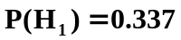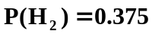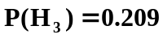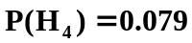
(Проценты перевели в вероятности)

A={ можно осуществить переливание}

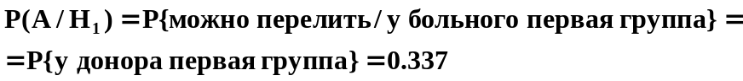

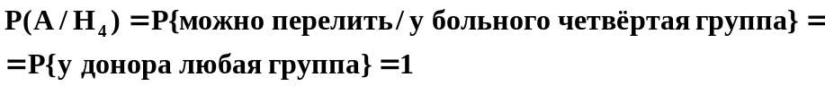

По формуле полной вероятности получаем:

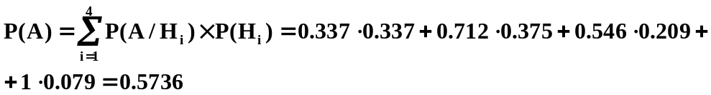

Т.е. переливание можно осуществить примерно в 60 % случаев
Схема Бернулли (или биномиальная схема)
Испытания Бернулли –это независимые испытания, в каждом из которых мы различаем 2 исхода, которые условно называем успех и неудача.
p-вероятность успеха
q –вероятность неудачи
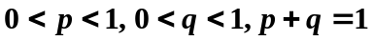
Вероятность успеха не меняется от опыта к опыту

Результат предыдущего испытания не влияет на следующие испытания.
Проведение описанных выше испытаний называется схемой Бернулли или биномиальной схемой.
Примеры испытаний Бернулли:
- Подбрасывание монеты
Успех –герб
Неудача-решка
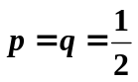-случай правильной монеты
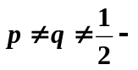случай неправильной монеты
p и q не меняются от опыта к опыту , если в процессе проведения опыта мы не меняем монету
- Подбрасывание игральной кости
Успех- выпадение «6»
Неудача –всё остальное
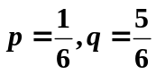 - случай правильной игральной кости
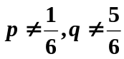- случай неправильной игральной кости
p и q не меняются от опыта к опыту , если в процессе проведения опыта мы не меняем игральную кость

- Стрельба стрелка по мишени
Успех- попадание
Неудача – промах
p =0.1 (стрелок попадает в одном выстреле из 10)
q=0.9
p и q не меняются от опыта к опыту , если в процессе проведения опыта мы не меняем стрелка

Формула Бернулли.
Пусть проводится n испытаний Бернулли c вероятностью успеха p. Рассмотрим события
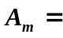{в n испытаниях Бернулли с вероятностью успеха p произойдёт m успехов},
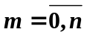
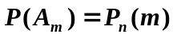 -для вероятностей таких событий существует стандартное обозначение
<-Формула Бернулли для расчёта вероятностей 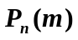 (4.3)
Пояснение к формуле: 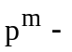 вероятность того, что произойдёт m успехов (вероятности перемножаются, т.к. испытания независимы, а т.к. они все одинаковы появляется степень), 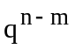 - вероятность того, что произойдёт n-m неудач (объяснение аналогично как для успехов), 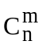 -число способов реализации события, т.е. сколькими способами может разместиться m успехов на n местах.

Следствия формулы Бернулли:
Следствие 1:
Пусть проводится n испытаний Бернулли c вероятностью успеха p. Рассмотрим события
A(m1,m2)={число успехов в n испытаниях Бернулли будет заключено в диапазоне [m1;m2]}

(4.4)
Пояснение к формуле: Формула (4.4) следует из формулы (4.3) и теоремы сложения вероятностей для несовместных событий , т.к. 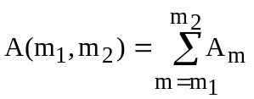-сумма (объединение) несовместных событий, а вероятность каждого определяется формулой (4.3).

Следствие 2
Пусть проводится n испытаний Бернулли c вероятностью успеха p. Рассмотрим событие
A={ в n испытаниях Бернулли произойдёт хотя бы 1 успех}

(4.5)
Пояснение к формуле: 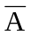={в n испытаниях Бернулли не будет ни одного успеха}=
{все n испытаний будут неудачны}

Задача (на формулу Бернулли и следствия к ней) пример к задаче 1.6-Д.з.
Правильную монету подбрасывают 10 раз. Найти вероятности следующих событий:

A={герб выпадет ровно 5 раз}
B={герб выпадет не более 5 раз}
C={герб выпадет хотя бы 1 раз}

Решение:
Переформулируем задачу в терминах испытаний Бернулли:

n=10 число испытаний
успех- герб
p=0.5 –вероятность успеха
q=1-p=0.5 –вероятность неудачи

Для расчёта вероятности события A используем формулу Бернулли:

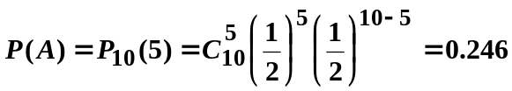
Для расчёта вероятности события В используем следствие 1 к формуле Бернулли:

m1=0
m2=5
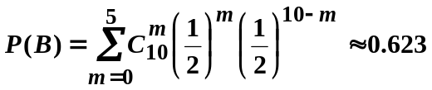
Для расчёта вероятности события С используем следствие 2 к формуле Бернулли:

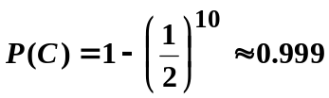

Схема Бернулли. Расчёт по приближённым формулам.

ПРИБЛИЖЁННЫЕ ФОРМУЛА МУАВРА-ЛАПЛАСА

Локальная формула
Если в схеме Бернулли число испытаний n велико причём велики также вероятности p успеха и q неудачи, то для всех m справедлива приближённая формула:
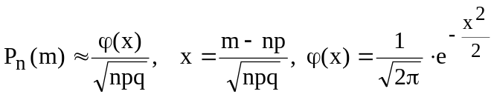, (4.6)

Вероятность того, что число успехов в n испытаниях Бернулли равно m.

Значение функции 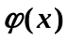 можно найти в специальной таблице . Там содержатся значения только для 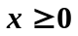. Но функция -чётная, т.е. 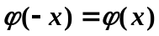.
Если 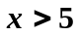, то полагают 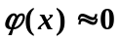

Интегральная формула
Если в схеме Бернулли число испытаний n велико причём велики также вероятности p успеха и q неудачи, то для всех 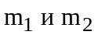 справедлива приближённая формула (4.7):
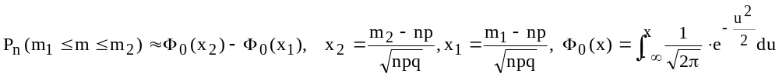Вероятность того, что число успехов в n испытаниях Бернулли заключено в диапазоне 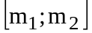.
Значение функции 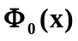 можно найти в специальной таблице. Там содержатся значения только для . Но функция -нечётная, т.е. 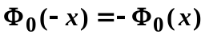.
Если , то полагают 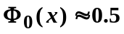

ПРИБЛИЖЁННЫЕ ФОРМУЛЫ ПУАССОНА
Локальная формула

Пусть число испытаний n по схеме Бернулли велико, а вероятность успеха в одном испытании мала, причём мало также произведение 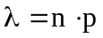. Тогда 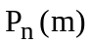 определяют по приближенной формуле:
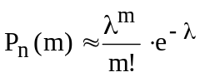, 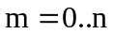 (4.8)

Вероятность того, что число успехов в n испытаниях Бернулли равно m.
Значения функции 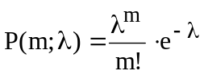 можно посмотреть в специальной таблице.
Интегральная формула

Пусть число испытаний n по схеме Бернулли велико, а вероятность успеха в одном испытании мала, причём мало также произведение .
Тогда 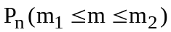определяют по приближенной формуле:
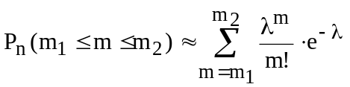, (4.9)

Вероятность того, что число успехов в n испытаниях Бернулли заключено в диапазоне .

Значения функции можно посмотреть в специальной таблице и затем просуммировать по диапазону.

Таблица (Рекомендации по применению приближённых формул, выбор осуществляется по числам и m)
Формула | Формула Пуассона | Формула Муавра-Лапласа | Качество  оценки
n<10 | 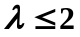 | 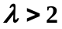 | оценки грубы
10 | 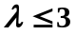 | 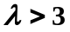 | используются для грубых прикидочных  расчётов
20 | 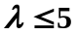 | 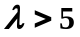 | используются для прикладных  инженерных расчётов
1000 | 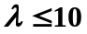 | 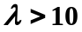 | используются для любых инженерных расчётов
n>1000 | 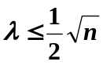 | 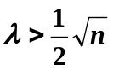 | очень хорошее качество оценок

Можно посмотреть в кач-ве примеров к задачам 1.7 и 1.8 Д.з.
Расчёт по формуле Пуассона.
Задача (формула Пуассона).

Условие:
Вероятность искажения одного символа при передаче сообщения по линии связи равна 0.001. Сообщение считают принятым, если в нём отсутствуют искажения. Найти вероятность того, что будет принято сообщение, состоящее из 20 слов по 100 символов каждое.

Решение:
Обозначим через А событие вероятность которого требуется найти в задаче.
Переформулируем задачу в терминах схемы Бернулли
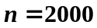 -количество символов в сообщении
успех: символ не искажается
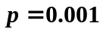 -вероятность успеха
m=0
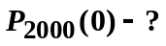 (Вопрос задачи в терминах схемы Бернулли)
Вычислим 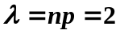. См. рекомендации по применению приближенных формул (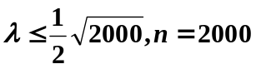): для расчёта нужно применить формулу Пуассона
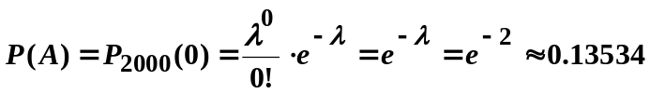

Вероятности для формулы Пуассона по и m можно найти в специальной таблице.

Условие:
Телефонная станция обслуживает 1000 абонентов. Вероятность того, что в течении минуты какому-либо абоненту понадобится соединение, равна 0,0007. Вычислить вероятность того, что за минуту на телефонную станцию поступит не менее 3 вызовов.

Решение:
Переформулируем задачу в терминах схемы Бернулли
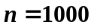
успех: поступление вызова
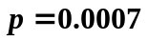 -вероятность успеха
[3;] –диапазон, в котором должно лежать число успехов

Вычислим 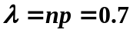. См. рекомендации по применению приближенных формул (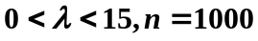): для расчёта нужно применить формулу Пуассона для диапазона

А={ поступит не менее трёх вызовов}-событие, вероятность которого треб. найти в задаче
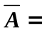{поступит менее трёх вызовов} Переходим к доп. событию, т.к. его вероятность подсчитать проще.

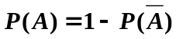

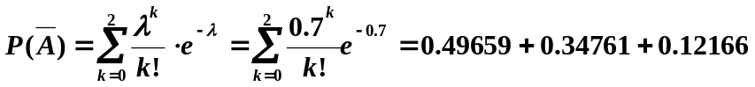 (расчёт слагаемых см. специальная таблица)

Таким образом,

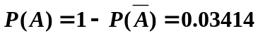

Задача (локальная формула Мувра-Лапласа)

Условие
Вероятность попадания в цель при одном выстреле равна 0.8. Определить вероятность того, что при 400 выстрелах произойдёт ровно 300 попаданий.
Решение:
Переформулируем задачу в терминах схемы Бернулли
n=400 –число испытаний
m=300 –число успехов
успех- попадание
p=0.8

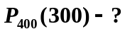 (Вопрос задачи в терминах схемы Бернулли)

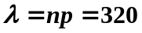
См. рекомендации по применению приближенных формул 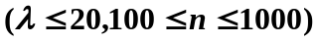=> для расчёта нужно применить локальную формулу Муавра-Лапласа
Предварительный расчёт:
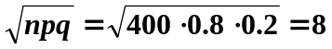
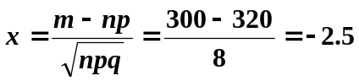
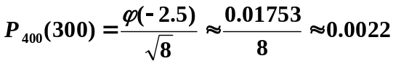
Значение функции можно найти в таблице . Там содержатся значения только для . Но функция -чётная, т.е. .
Если , то полагают
Задача (интегральная формула Мувра-Лапласа)
Найти вероятность того, при 600 подбрасываниях игральной кости выпадет от 90 до 120 шестёрок.

Переформулируем задачу в терминах схемы Бернулли
n=600 –число испытаний
успех – выпадение 6
p=1/6 -кость предполагается правильной
[90,120]-диапазон для числа успехов
q=5/6
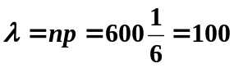
См. рекомендации по применению приближенных формул 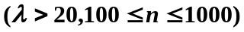=> для расчёта нужно применить интегральную формулу Муавра-Лапласа

Предварительный расчёт:
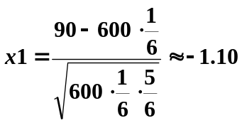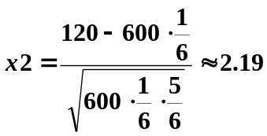
Обозначим через A –событие, о котором спрашивается в задаче

Значение функции можно найти в специальной таблице. Там содержатся значения только для . Но функция -нечётная, т.е. .
Если , то полагают

ПОЛИНОМИАЛЬНАЯ СХЕМА

Проводим независимые испытания, в каждом из которых мы различаем m вариантов.
p₁ – вероятность получить первый вариант при одном испытании
p₂ – вероятность получить второй вариант при одном испытании
…………..

p_{m} – вероятность получить m-ый вариант при одном испытании

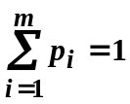
p_{1,} p_{2, ……………..,} p_{m} не меняются от опыта к опыту
Последовательность описанных выше испытаний называется полиномиальной схемой.
(при m=2 полиномиальная схема превращается в биномиальную), т.е. изложенная выше биномиальная схема –это частный случай более общей схемы, называемой полиномиальной ).

Рассмотрим следующие события

А(n₁,n₂,….,n_{m})={ в n испытаниях описанных выше n₁ раз появился вариант 1, n₂ раз появился вариант 2, ….., и т. д. , n_{m} раз появился вариант m}

Формула для расчёта вероятностей по полиномиальной схеме
(4.10)

Задача на полиномиальную схему

Условие
Игральную кость бросают 10 раз. Требуется найти вероятность того, что «6» выпадет 2 раза, а «5» выпадет 3 раза.

Решение:
Обозначим через А событие вероятность которого требуется найти в задаче.
Переформулируем задачу в терминах полиномиальной схемы:
n=10 –число испытаний
m=3 – число вариантов, которые мы различаем в каждом испытании
1 вариант-выпадение 6
p₁=1/6 n₁=2
2 вариант-выпадение 5
p₂=1/6 n₂=3
3 вариант-выпадение любой грани, кроме 5 и 6
p₃=4/6 n₃=5

P(2,3,5)-? (вероятность события, о котором говорится в условии задачи)
Проведём расчёт по формуле для полиномиальной схемы:

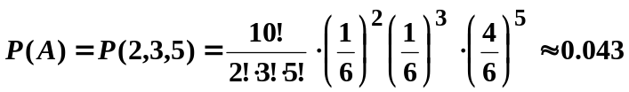

Задача на полиномиальную схему

Условие
Найти вероятность того, что среди 10 случайным образом выбранных человек у четырёх дни рождения будут в первом квартале, у трёх – во втором, у двух – в третьем и у одного – в четвёртом.

Решение:
Обозначим через А событие вероятность которого требуется найти в задаче.
Переформулируем задачу в терминах полиномиальной схемы:
n=10 –число испытаний =числу людей
m=4 – число вариантов, которые мы различаем в каждом испытании
1 вариант-рождение в 1 квартале
p₁=1/4 n₁=4
2 вариант-рождение во 2 квартале
p₂=1/4 n₂=3
3 вариант- рождение в 3 квартале
p₃=1/4 n₃=2
4 вариант- рождение в 4 квартале
p₄=1/4 n₄=1
P(4,3,2,1)-? (вероятность события, о котором говорится в условии задачи)
Предполагаем, что вероятность родиться в любом квартале одинакова и равна 1/4. Проведём расчёт по формуле для полиномиальной схемы:

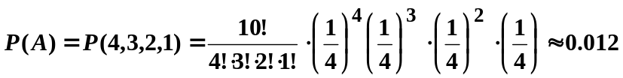

Задача на полиномиальную схему

Условие

В урне 30 шаров : 10 белых, 5 зелёных, 8 синих и 7 жёлтых (шары различаются только цветом). Из урны случайным образом выбирают 10 шаров с возвращением. Найти вероятность того, что среди выбранных шаров будет:3 белых, 2 зелёных, 4 синих и 1 жёлтый.

Решение:
Обозначим через А событие вероятность которого требуется найти в задаче.
Переформулируем задачу в терминах полиномиальной схемы:
n=10 –число испытаний = числу выбранных шаров
m=4 – число вариантов, которые мы различаем в каждом испытании
1 вариант- выбор белого шара
p₁=1/3 n₁=3
2 вариант- выбор зелёного шара
p₂=1/6 n₂=2
3 вариант- выбор синего шара
p₃=4/15 n₃=4
4 вариант- выбор жёлтого шара
p₄=7/30 n₄=1
P(3,2,4,1)-? (вероятность события, о котором говорится в условии задачи)
p₁, p_{2,} p_{3,} p₄ не меняются от опыта к опыту так как выбор производится с возвращением
Проведём расчёт по формуле для полиномиальной схемы:

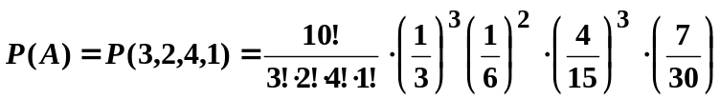

Гипергеометрическая схема

Пусть имеется n элементов k типов :

n₁ первого типа
n₂ второго типа

…….

n_{k} k-го типа

Причём 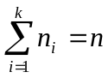

Из этих n элементов случайным образом без возвращения выбирают m элементов

Рассмотрим событие A(m₁,…,m_{k}), состоящее в том, что среди выбранных m элементов будет
m₁ первого типа
m₂ второго типа
…….

m_{k} k-го типа
Причём 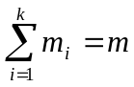

Вероятность этого события рассчитывается по формуле

P(A(m₁,…,m_{k}))=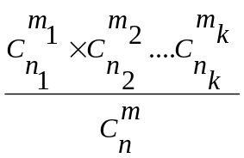 (4.11)
Пример 1.

Задача на гипергеометрическую схему (образец к задаче 1.9 Д.з)

Условие
В урне 30 шаров : 10 белых, 5 зелёных, 8 синих и 7 жёлтых (шары различаются только цветом). Из урны случайным образом выбирают 10 шаров без возвращения. Найти вероятность того, что среди выбранных шаров будет:3 белых, 2 зелёных, 4 синих и 1 жёлтый.
У нас n=30, k=4,
n1=10, n2=5,n3=8,n4=7,
m=10
m1=3, m2=2,m3=4,m4=1

P(A(3,2,4,1))=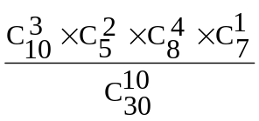= можно досчитать до числа зная формулу для сочетаний
Пример 2.
Пример расчёта по этой схемы: см. расчёты для игры Спортлото (тема 1)

